



**Recursos para os membros:**

**Como acalmar a ansiedade**

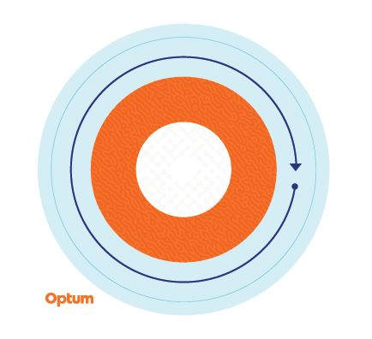

**Adesivo sensorial**

**Adesivo para ajudar a sentir momentos de calma**

Nos momentos de estresse ou pensamentos angustiantes, convém ter um lembrete físico para fazer uma pausa e sentir momentos de calma em sua vida diária. É por isso que criamos um adesivo texturizado, removível, para reservar um tempo para nos afastarmos dos fatores de estresse do dia e nos concentrarmos em encontrar alguma calma.

Começando pelo anel externo e trabalhando para dentro, trace lentamente cada cor no adesivo, observando as mudanças na textura e respire profundamente. Repita quantas vezes forem necessárias.

O uso desses adesivos é recomendado como uma ferramenta de enfrentamento como autoajuda durante estresse periódico e pensamentos angustiantes, mas eles não têm a intenção de substituir uma intervenção clínica. Se você está passando por estresse persistente e/ou pensamentos angustiantes e não consegue controlar esses sentimentos, consulte um profissional médico ou de saúde mental para obter ajuda.

Este programa não deve ser usado para emergências nem para necessidade de atendimento de urgência. Em uma emergência ligue para 911 se estiver nos Estados Unidos, para o número de telefone local dos serviços de emergência se você estiver fora dos Estados Unidos ou procure o departamento de acidentes e emergência (A&E) mais próximo. Este programa não substitui o tratamento de um médico ou profissional da saúde. Devido à possibilidade de haver conflito de interesses, não será fornecida consultoria jurídica em caso de problemas que possam envolver ações contra a Optum, suas afiliadas ou qualquer entidade por meio da qual o solicitante esteja recebendo estes serviços diretamente (por exemplo, o empregador ou plano de saúde). Este programa e todos os seus componentes, em particular os serviços a familiares com menos de 16 anos, talvez não estejam disponíveis em todos os locais e estão sujeitos a alterações sem aviso prévio. A experiência e/ou os níveis educacionais dos recursos do Programa de assistência ao empregado podem variar de acordo com os requisitos de contrato ou com os requisitos normativos do país. Podem ser aplicadas exclusões e limitações da cobertura.

© 2023 Optum, Inc. Todos os direitos reservados. Optum é uma marca registrada da Optum, Inc. nos Estados Unidos e em outros países. Todas as outras marcas ou nomes de produtos são marcas comerciais ou registradas que pertencem a seus respectivos proprietários. A Optum é uma empresa que oferece oportunidades iguais para todos.